N系列射频 CO₂激光器
N10/N30
使 用 说 明 书
（版本：中文简体1903-1 版）

ZAMIA激光科技有限公司

www.sptlaser.com

声 明

版权所有 ZAMIA激光科技有限公司 保留一切权利。
未经ZAMIA激光科技有限公司的许可，任何组织和个人不得擅自摘抄、复制文档内容的部分或全部，并不得以任何形式传播。

商标声明
和其它ZAMIA商标均为ZAMIA激光科技有限公司的注册商标，并对其享有独占使用、许可使用、转让、续展等各项法定权利，未经ZAMIA激光科技有限公司允许，任何组织或个人不得在商品上使用相同或类似的商标。

注意
在所规定的支持保修范围内，ZAMIA激光科技有限公司履行承诺的保修服务，超出所在规定的保修范围的，恕不承担保修服务。对于在使用本产品过程中可能造成的损失，ZAMIA激光科技有限公司不承担相关责任。如发生任何争议，应按中华人民共和国的相关法律解决。
ZAMIA激光科技有限公司随时可能因为软件或硬件升级对使用说明书的内容进行更新，所有这些更新都将纳入使用说明书新的版本中，恕不另行通知。

前 言

版本说明
本资料版本为中文简体 A1 版，对应产品型号为：N10/N30射频CO₂激光器。本资料只适用于对应产品型号的标准配置，对于特殊订制的产品，请仔细阅读另附的说明资料。
本资料对产品的工作原理、安装方法、操作使用、故障排除、运输储存、维护保养等进行说明。如果你是第一次使用该产品，请在安装使用之前仔细阅读此资料。
请妥善保管此资料，以便将来查阅参考。

符号说明
为了预防可能对人体造成的伤害或设备损坏，本使用说明书用以下安全标志加以提示，在使用设备时请注意标志提示的内容，以确保您和周围人员的安全以及正确使用设备。

激光辐射注意内容，存在激光辐射的危险，请做好激光防护措施！
危险
电气安全注意内容，可能引起触电的危险，造成人身伤害！

警 告
防火安全注意内容，可能引起火灾，注意防火！

注 意
  说 明
一般注意事项，如不遵循该提示内容操作，可能造成设备的损坏和故障
对操作内容的描述进行补充和说明

声 明 1
目录
前 言 2
目 录 3
第 1 章 序言 5
  - 欢迎 5
  - 公司简介 5
第 2 章 安全说明和预防措施 7
  - 综述 7
  - 安全警告标识及说明 7
  - 安全注意事项 8
  - 安全预防措施 9
第 3 章 产品的概述 10
  - 产品特点 10
  - 产品外观图 10
  - 主要用途及适用范围 10
  - 主要技术参数 11
  - 产品的组成结构 12
  - 激光器的外形尺寸及外部固定系统 13
  - 激光器外围设备概述 15
  - 激光器的外部电源系统 13
  - 激光器的外部冷却系统 17
第 4 章 维修和故障排除,保修 20
4.1 维护内容 20
4.2 日常检查 20
  - 储存/运输 20
  - 光学器件清洁 21
  - 清洁指南 21
  - 清洁所需材料 21
  - 故障排除 21
  - 运行流程图 22
4.9 激光器用户疑问解答 23
4.10 保修条例 24
第 5 章 运输、储存和操作性能要求 25
5.1 运输和装运的方法和注意事项 25
5.2 储存注意事项 25
5.3 操作性能要求 25

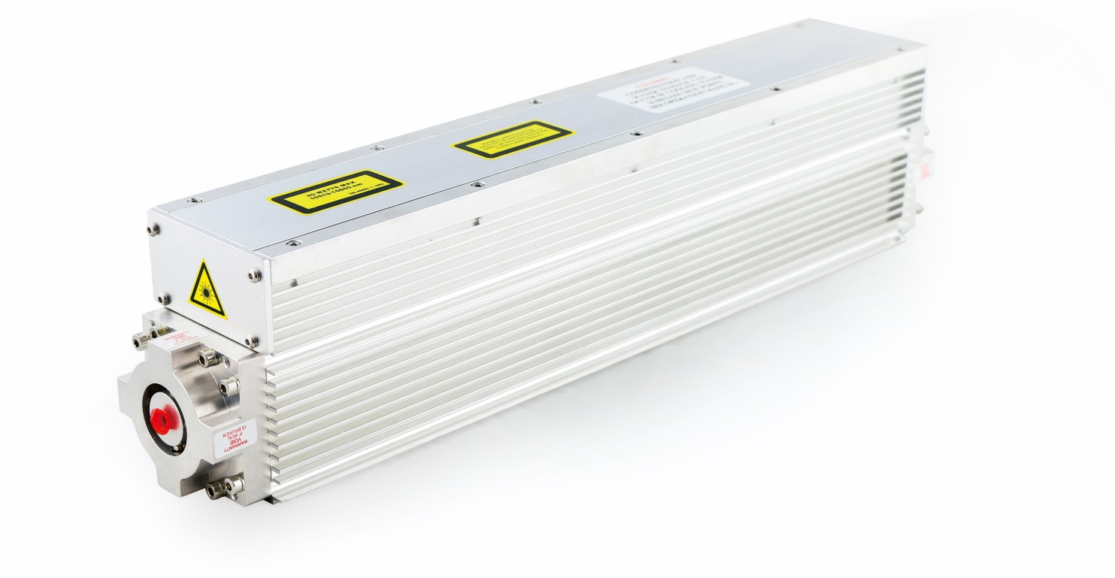

N-10 射频CO₂激光器

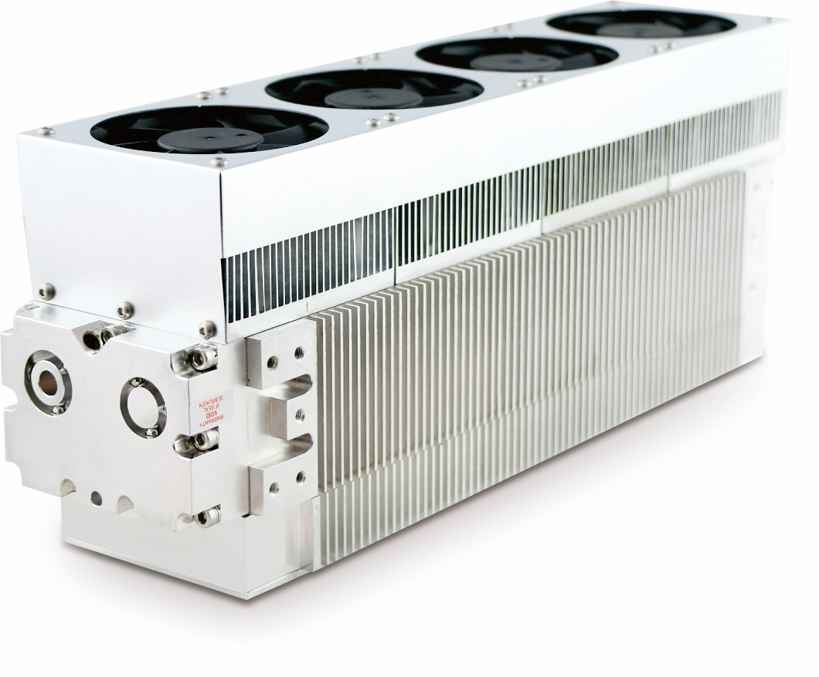

N-30 射频CO₂激光器

第 1 章 序言

欢迎

谢谢您选择ZAMIA激光科技有限公司N系列射频CO₂激光器。如果您是第一次使用该产品，请在安装使用前务必仔细阅读此使用说明书。

公司简介

ZAMIA激光科技有限公司，拥有数位从事全金属射频激励扩散冷却板条波导CO₂激光器的研究开发生产十几年技术人员，核心专家毕业于国内知名高校，师从全球著名激光公司的研发专家。透彻理解了全金属射频激励扩散冷却板条波导CO₂激光器的技术内涵，全面掌握了射频激励扩散冷却板条波导CO2激光器的生产工序，制造工艺，检测方法。

产品

N10/N30激光器是全金属密封式免维护射频CO₂激光器，是专门为系统集成商提供的OEM产品。本产品具有外形体积小、光斑模式好、功率稳定等优点，在打标、切割、喷码、医疗等方面有着非常广泛的应用。

服务

ZAMIA激光以制造“稳定可靠”的CO₂激光器为初心，立足中国，服务全球，为客户持续提性能优异，稳定可靠的射频激励CO₂激光器。
N系列激光器由ZAMIA激光提供客户服务，也可由ZAMIA激光授权培训的伙伴提供客户服务。

技术支持

N系列激光器由ZAMIA激光提供技术支持，也可由ZAMIA激光授权培训的伙伴提供技术支持。Q系列激光器只能由ZAMIA激光进行售后维修，如果自行维修，可能导致您的激光器不再享受激光器相应的质保权力。

参考资料

ZAMIA激光可以提供相应激光器的外形尺寸图，安装简图，操作手册，应用信息。您可查阅手册，也可以联系ZAMIA激光，或者ZAMIA激光的授权伙伴。

说明书内容

本说明书指导您从开箱后对本系列激光器的相关操作，包括打包，运输，仓储，安装，接线，接水，信号控制；同时提供本系列激光器的技术参数。

打包/拆包，储存/运输，安装，接水接电

打包/拆包，储存/运输，安装，接水接电

ZAMIA激光为每一型号的激光器，打造了专业的包装箱，以保证激光器在运输，存储时可以受到良好的保护。我们建议您保留相关包装箱。
对于以上各项操作，请参考本手册。

内容描述

ZAMIA激光在网站提供电子版说明书，最新的说明书，可以在ZAMIA网站查询。
本手册随激光器一起配送，请在使用激光器之前查阅本说明书。
本激光器需要直流电源供电，推荐的直流电源为48V/50A。直流电源和激光器直接的线缆要求使用多股缠绕的软线，内芯直径大于5mm，小于6mm，绝缘层绝缘性能良好，线缆长度单边不要长于4m。

本激光器需要纯净水冷却，冷却水管要求内疚8mm外径10mm，单边长度不超过4m。

如需要对激光器吹气，请使用高纯氮气或者过滤了水油灰尘的洁净空气。

测试报告随激光器一起装箱。测试报告为激光器装箱之前进行的最终测试。

第 2 章 安全说明和预防措施

综述

根据中国国家标准 GB7247.1-2001（IEC60825-1:1993）对于激光产品的分类，本产品属于四类激光产品，能产生危险的漫反射，可能引起人身伤害，也可能引起火灾，在使用时应特别小心！ 在使用安装、操作、维护本产品之前请先阅读完整的说明书及安全提示，以确保安全和妥善使用。

警告 本激光器输出4类激光，在本手册中使用了一些术语，警示标识图片等说明激光器的危险性，提示激光器或者相关的激光设备的操作人员注意防护。相关警示图片贴于激光器相应位置。

警告 本系列激光器是光机电相结合的高精密产品，输出高功率4类激光。操作人员要按照本手册的指导，进行激光防护，正确安装激光器。错误的操作，可能损害激光器。
输出的激光为肉眼不可见的4类激光，操作人员要佩戴防护眼镜，在操作时要避免激光直接照射于人体或者激光器周围的物体；同时，也要避免反射或者散射激光照射到人体或者周围物体。激光器及激光设备周围不能存放易燃易爆物品。建议在激光加工区域配备消防灭火器。

警告 除去操作过程中的人身伤害风险，以下涉及激光器的操作也有伤害风险，敬请操作时注意。其他伤害风险如下：搬动激光器时的跌落风险；错误的接电导致的触电风险；激光加工时产生的粉尘，气体处理不当。

安全警告标识及说明

N-10射频CO₂激光器共有2处激光安全警示标签，N-30射频CO₂激光器共有1处警示标签，
分别位于激光器出口处。

表 2-1 安全警告标识说明表
序号 | 安全警告标签 | 警告标签说明
1 |  | 激光输出窗口，有不可见激光输出，禁止注视或接触激光光束，避免受到激光直射或辐射!  所在位置：清障机方头罩前面贴有该标识。
2 | 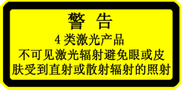 | 激光辐射窗口，有不可见激光辐射从本窗口射出，请勿注视或接触激光光束！  所在位置：清障机方头罩两侧贴有该标识。

安全注意事项
警 告
1、 禁止用裸眼直视任何形式的激光光束（包括直射、镜面反射、漫反射激光光束）！激光光束将直接进入眼睛，可能对眼睛造成伤害，严重时可能会导致失明！
2、 禁止直接接触直射激光光束或者是经过镜面反射、漫反射的激光光束！

运行过程中，不要将手或身体的其它部分伸入到加工区域，否则可能会造成皮肤烧伤！

3、 进入激光加工控制区域内（存在激光辐射的区域）时，请务必佩戴激光防护镜！ 根据不同的激光波长和辐照量选择相应的防护镜。
4、 禁止对高反射率的镜面材料进行打标，以防输出激光束发生镜面反射，对设备或操作人员造成伤害!
5、 操作时不要将激光束的路径置于与操作员眼睛相同的高度上，请用耐高温的光吸收体作

为挡板阻止激光外泄！

注 意
1、 禁止用户自行拆卸或改制设备！

非专业人员自行拆卸、修理、改造本设备而引起的安全事故、设备故障不属于保修范围！

2、 请不要在有振动、受冲击或有强烈的电磁干扰源的情况下使用本设备！ 振动和电磁干扰会对加工精度造成影响，也可能会损坏设备！
3、 请保证设备在使用时周围有足够的空间并且通风条件良好的环境下使用!
如果设备的工作空间通风性不良，排风不断在进口处循环，设备内部温度上升可能会造成设备损坏。

安全预防措施

1） 使用急停开关
用于在紧急情况下切断设备电源，终止整机电源，停止激光输出。

2） 设立警告指示牌和控制区域
将可能受到激光直接或间接辐射的区域划定为控制区域，在控制区域周围设置明显的警告指示装置和阻拦装置，确保外来人员和无关人员不能随意进入。

3） 终止光束传播路径
请使用合适的漫反射率和热吸收特性的材料来终止激光传播路径。请绝对不要使用镜面反射器。

4） 眼睛和皮肤保护
在激光设备的控制区域内，请随时佩戴防护眼镜，以防止意外受到激光辐射。

5） 配置灭火器
请在设备安装的场所附近放置二氧化碳灭火器或干粉灭火器，以防火灾。

6） 任命激光安全管理员
激光安全管理员负责设备的安全管理工作，安全管理员应该在激光设备的使用和预防激光辐射危害方面具有丰富的知识和经验。
激光安全管理员的职责如下：
（一）提出激光辐射的有关预防措施并制定相应的安全管理制度；
（二）设定激光加工控制区域（存在激光辐射的危险区域），并且与其它区域进行有效隔离；（三）激光加工控制区域内应有明显的警告标识；
（四）负责管理激光电源开关；
（五）检查防护设备的工作状态；
（六）培训操作人员，宣贯安全意识

第 3 章 产品的概述

3.1 产品特点

- 射频电源和管体一体化封装，简约易于集成；
- 全金属结构，封离型设计，免维护；
- 高效的光电转换效率、快速调制响应；
- 优异的光束质量，稳定的功率输出；
- 适用多种工业环境，寿命20000小时。

3.2 产品外观图

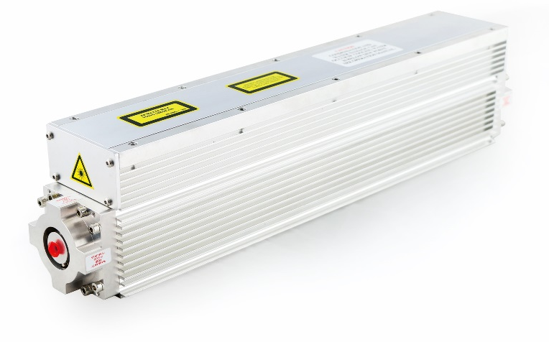
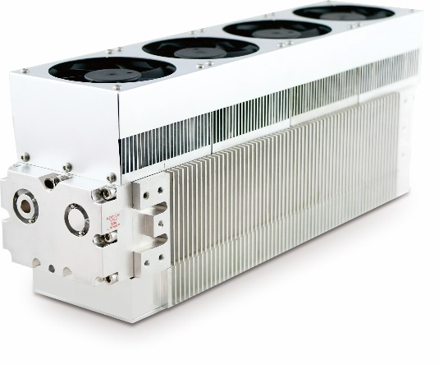

N-10射频CO₂激光器外观图 N-30射频CO₂激光器外观图
（具体配件请以实物为准） （具体配件请以实物为准）

3.3 主要用途及适用范围
输出准基模圆对称高斯光束；采用全金属结构，封离型设计，免维护；射频电源和激光管体一体化设计，结构紧凑，高等级防尘设计，适用多种工业环境。
可以用于激光切割，激光打标，塑料焊接，激光3D打印。
输出中红外波段，可以用于皮革，石材，木材，塑料薄膜，塑料板材加工，食品包装，药品包装，3C消费电子等各个方面。还可以用于一些特殊材料的加工，如ABS，特氟龙，石棉，橡胶等等。

3.4 主要技术参数

N10 激光器参数表:
型号 | N-10 | N-10i
激励方式 | 射频激励RF-Excited
射频频率 | 48M
腔内光束通道 | 波导Waveguide
波长 | 10.6um | 9.3um

性能参数 | 描述Depiction
平均功率 | 14Watts | 12Watts
激光输出功率范围 | 0 to 14Watts | 0 to 12Watts
M²—光束质量 | <1.2
上升和下降沿时间 | <150us
调制占空比范围 | 0% to 100%
调制频率 | 0 to 20KHz
输出功率稳定性 | ≤±10%
光束直径(1/ e²) | 3.5±0.02mm | 3.2±0.02mm
光束发散角 | 4±0.5mrad
光束椭圆度 | 0.85 to 1.1
偏振性 | 50:1 minimum
波长范围 | 10.57 to 10.63um | 9.27 to 9.33um
工作条件：
工作电压 | 30VDC
最大工作电流 | 7A
制冷方式 | 风冷
工作环境温度 | 0 to 50℃
工作环境湿度 | 非冷凝
尺寸 (L × W × H) | 440×71×100mm
包装尺寸 (L × W × H) | 560x345x220mm
重量 | 4.0Kg

N30 激光器参数表:
型号 | N-30 | N-30i
激励方式 | 射频激励RF-Excited
射频频率 | 100M
腔内光束通道 | 波导Waveguide
波长 | 10.6um | 9.3um

性能参数 | 描述Depiction
平均功率 | 30Watts | 25Watts
激光输出功率范围 | 0 to 30Watts | 0 to 25Watts
M2—光束质量 | <1.2
上升和下降沿时间 | <100us
调制占空比范围 | 0% to 100%
调制频率 | 0 to 25KHz
输出功率稳定性 | ≤±5%
光束直径(1/ e2) | 2.0±0.02mm | 1.8±0.02mm
光束发散角（全角） | 7.5±0.5mrad
光束椭圆度 | 0.9 to 1.1
偏振性 | ＞100:1 (fixed linear)
波长范围 | 10.55 to 10.63um | 9.27 to 9.33um
工作条件：
工作电压 | 48VDC
最大工作电流 | 12.5A
制冷方式 | 风冷/水冷
工作环境温度 | 5 to 60℃
工作环境湿度 | 非冷凝
尺寸(L × W × H) | 风冷357×91.5×140mm/水冷382×91.5×93.4mm
包装尺寸(L × W × H) | 600x270x200mm
重量/Weight | 风冷6.6Kg/水冷6.0Kg

产品的组成结构

N10/N30型激光器是由一个全铝制的外壳及上下两个独立的部分组成的。两个独立的部分分别为上部的射频放大电路及下部的激光谐振腔。以下为激光器的具体结构组成：

- 激光腔体
- 激光腔体是金属全密封结构，具有良好的导热性以保证激光器有良好的热稳定性。在腔体内有放电电极，此电极具有激发腔内工作气体，同时也是光学谐振腔的波导面。激光腔内部的设计除了能保证激光器具有良好的光斑模式输出及稳定的功率输出之外，也使每一台激光器都能达到其最大输出功率。
- 射频（RF）放大器
- 射频放大器向激光腔体内提供脉冲射频功率来对腔体内的工作气体进行激发电离。用户可以通过外部的调制信号来控制激光管的输出脉冲宽度及周期。

3.6 激光器的外形尺寸及外部固定系统
3.6.1 激光器的外形尺寸
N-10外形图及安装尺寸图：
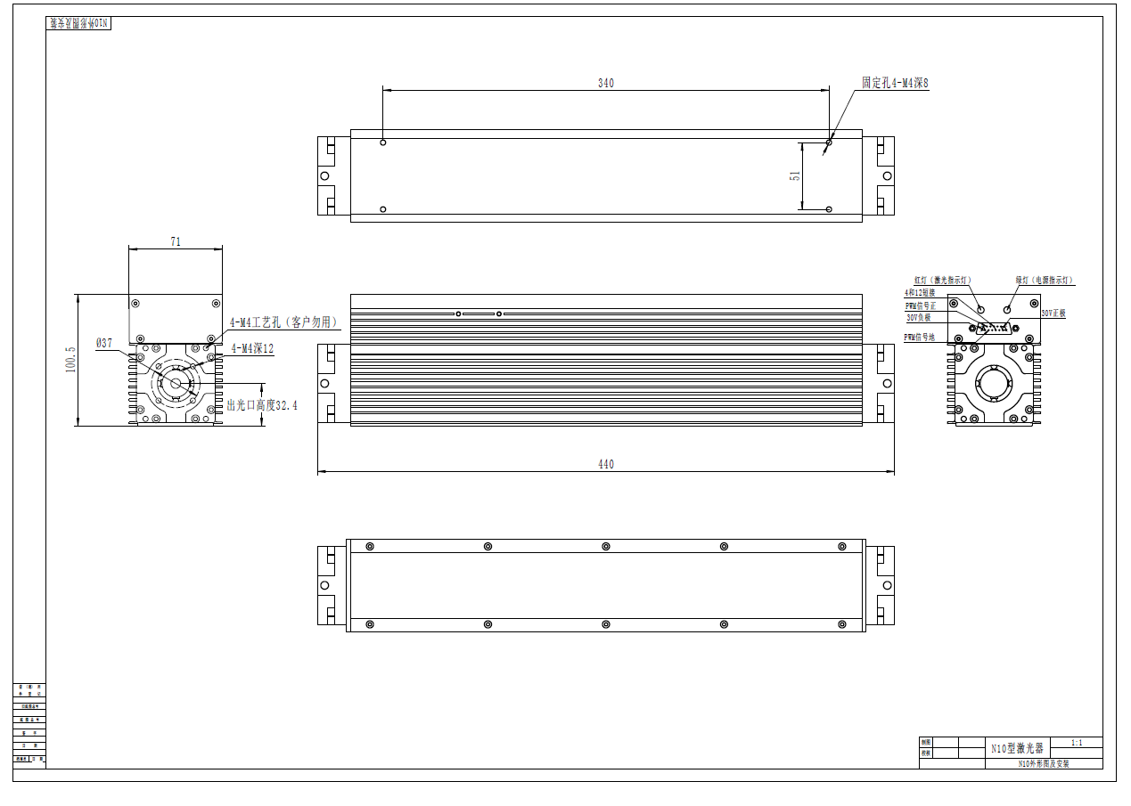

N-30外形图及安装尺寸图：
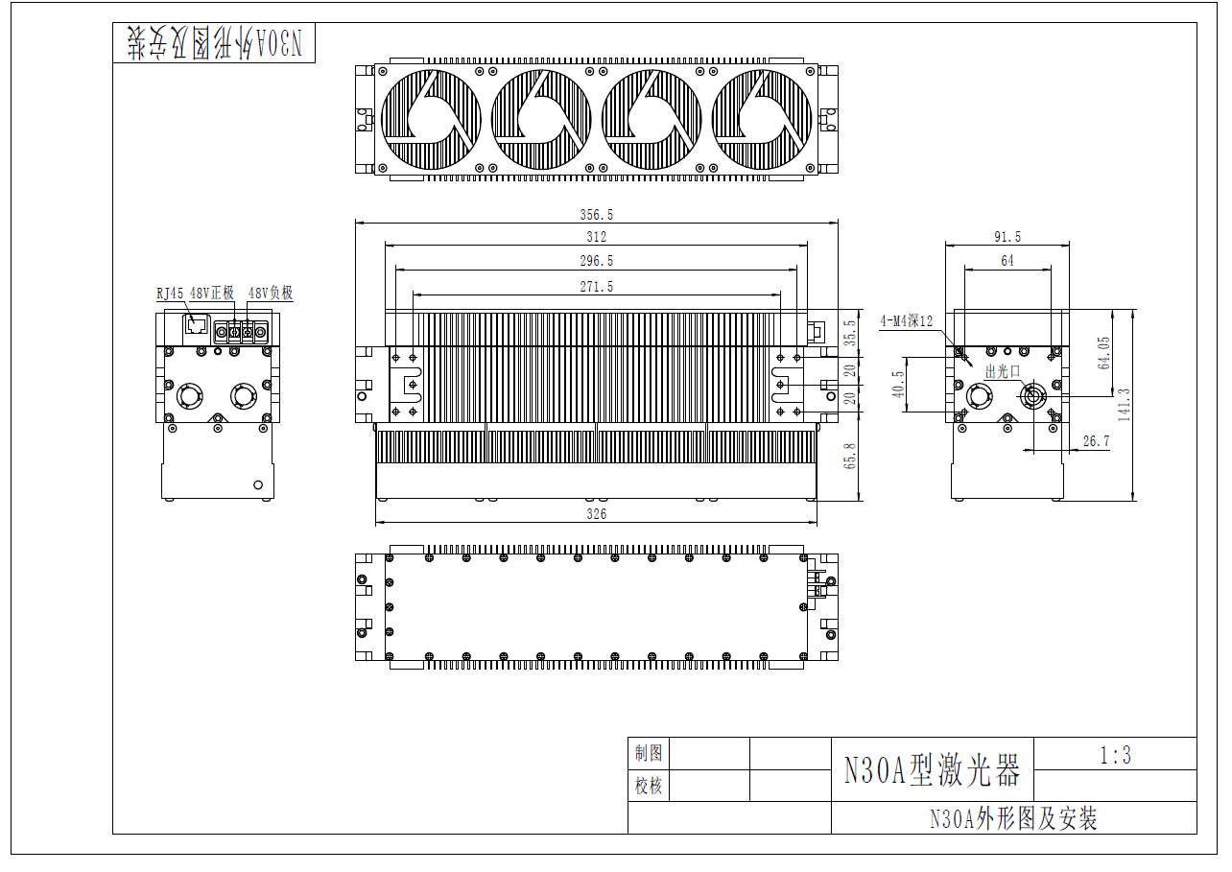
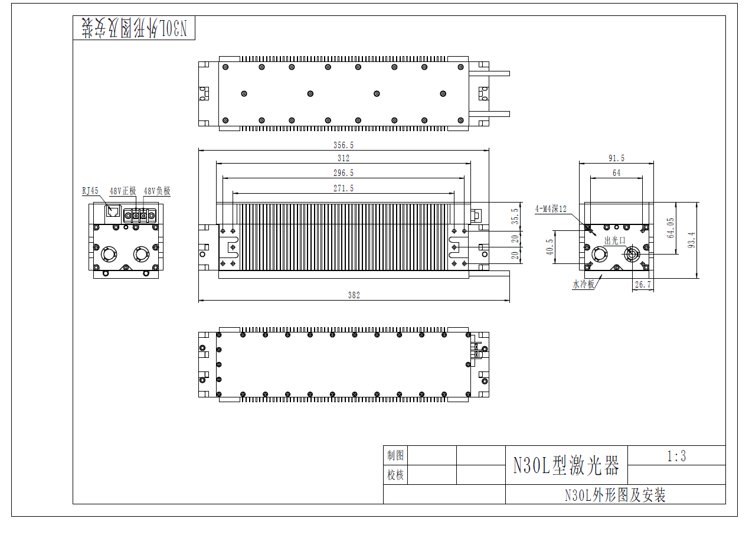

N-30接口RJ45定义简易说明:
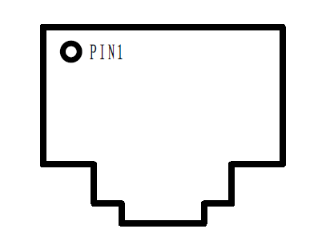
PIN1接信号正；PIN3与PIN7短接；PIN8接信号地
3.6.2 激光器对外部固定系统的要求
激光器可以被以任何角度进行安装；如果激光器是以输出窗口朝上的方式安装的，则用户一定要注意激光器输出窗口的灰尘防护，避免由于输出窗口上落上灰尘颗粒而导致的镜片烧毁。
激光器在安装过程中用户应避免使激光器的腔体受到外部强力扭曲，长时间的强力扭曲会使激光器的腔体发生形变而导致激光器的失谐，进而导致激光器出现功率降低、光斑模式变差甚至不出光等问题。

3.7 激光器外围设备概述
N-30激光器的主要外围设备由以下几个部分组成：
1.激光器电源系统；2.激光器冷却系统；3.激光器工作控制系统；4.激光器外光路保护系统；5激光器外部固定系统。

3.8 激光器的外部电源系统
激光器内部的电源系统为高频大功率系统，不合格的外部电源会直接导致激光器内部电源系统的损毁，所以用户在选用外部电源的时候必须要符合激光器的要求才能保证激光器能正常的工作。

3.8.1用户需准备的材料和工具
用户需准备的材料包括下面几部分：
1、直流电源 2、电缆线 3、万用表、示波器 4、电源电缆
3.8.2 激光器对电源的要求及注意事项
激光器对外部电源的要求如表3.2.1所示
激光器型号 | N-10 | N-30
直流输入电压 | 30VDC±2% | 48VDC±2%
最大均方根电流 | 7A | 12A
峰值电流 | 10A(维持1/3脉宽) | 18A(维持1/3脉宽)
电源电压噪音P-P值 | <1%电源电压 | <1%电源电压
激光器对电源的要求

用户在对激光器的使用过程中，应注意以下几点：
1. 由于激光器要求的峰值电流会直接影响到用户自购/自制直流电源的寿命，推荐使用明纬的直流电源。如果用户使用该电源，则电源输入应为电压范围为100~240V，50~60Hz的单相交流电。为保证有良好的接地，用户需要将直流电源输出端的负极与大地可靠连接。此外，如果激光头与直流电源之间的连接电缆超过3米，则用户需要将激光头上的电源端子的负极与大地可靠连接。
2. 由于激光器对输入的电压波动范围有着严格的要求，为了避免激光器由于电压波动过大而损坏，建议用户在激光器电源输入端使用过压保护电路。
3. 如果用户选用其它型号的直流电源，则直流电源必须具有足够的电流电压瞬间调整能力。当激光器工作中止时，直流电源上的负载电流由高电流突降到接近于零，此时直流电源输出电压会发生突然升高的现象，如果此升高的电压超过53V，就会损伤激光器内射频放大器内的功率晶体管，造成激光器功率下降或直接损坏。同时，在激光器导通的瞬间，对直流电源会有很高的峰值电流要求，在高负载电流的情况下，直流电源输出电压会有下降，则此下降电压不能过多，如果低于43V，会导致激光器工作异常。直流电源的峰值电压持续时间应该不超过10μs, 直流电源能提供的峰值电流持续时间应该大于1/3激光器启动脉冲宽度（例如脉冲宽度为300μs，则峰值电流的持续时间应大于100μs）。
4. 用户在连接激光器电源时，应根据激光器后端的标签来进行连接。标有“+”处为激光器电源正极，与直流电源的正极输出相连接；标有“-”处为激光器电源负极，与直流电源的负极输出相连接。激光器直流电源要求的最大电缆长度为45cm。在连接电缆时，可以将直流电源与激光器之间的电缆线绞成一股线，这样可以降低端头之间的互感。
5. 激光器外壳及直流电源必须良好接地（大地），不接地或接地不良会导致过量过大的噪音，进而直接损毁激光器。
6. 在测试直流电源的时候，应首先在空载的情况下对其用万用表（测量电压）、示波器（测量纹波大小）进行测量，然后在带激光器负载（激光器满幅出光）的情况下进行测量（使用万用表、示波器及电流表），以确定直流电源的各项指标（电压、电流）符合激光器的要求。
7. 在连接电缆端子与激光器上的电极的时候，切不可过于用力，过大的拧力会导致激光器内射频放大器受到不可恢复的损伤。

3.9 激光器的外部冷却系统
由于激光器实际输出的光功率只占到内部的射频放大器产生的射频功率的10%左右，其它的功率基本全部转化成了热量，另外，激光器内部的其它电子部件在工作的时候也会产生大量的热量，所以必须对激光器产生的热量进行有效的传导转移，否则激光器内的部件会由于热量积累、温度过高而损伤和损坏。激光器是通过用户提供的外部冷却系统（风冷/水冷）将热量带走的。
3.9.1 N10型激光器冷却系统要求
1.N10型激光采用风冷散热，用户必须安装散热风扇防止激光器过热造成激光器工作不稳定甚至损坏。散热风扇数量不少于2只，单个风扇风速不小于250CFM（约每分钟7.1立方米）。
2.将散热风扇对称的装在激光器两侧，风扇和激光器距离应不超过1CM。对激光器进行吹风散热，使气流垂直的吹到激光器两侧的散热槽中，以保证激光器良好的散热性能。
3.9.2水冷用户需准备的材料和工具
用户需要准备以下工具和材料：
1、温度可调的冷水机（调节步长为0.1℃，精度为±0.1℃）；
2、尼龙加强型PVC水管（内径3/8英寸，9.5mm），水管长度根据用户需要而定；
3、蒸馏水或纯净水（提供给冷水机用，数量根据冷水机容量而定）；
3.9.3激光器对外部冷水机的要求
激光器对外部冷却水的要求
冷却水在激光器出水口的流速（最小值） | 5.7升/分钟
冷却水温度范围 | 10℃-35℃
进水压力（激光器进水口） | 205-520 kPa
冷却水硬度（等效于CaCO3） | <250mg/l
压力差 | 最小170kPa
载热量 | 2.5kW
PH值 | 5到9
粒子尺寸 | 直径小于200微米
激光器对外部冷却水的要求
用户在使用冷水机的时候应注意以下情况：
1、用户在选择及应用水冷机的时候需要注意以下因素:
① 水冷机的制冷量，必须要大于等于2.5KW；
② 水冷机的扬程，水冷机标称的流速为空载时的流速，并不能代表接到激光器上后的实际流速；为达到激光器出水口的流速要求（大于等于5.7L/min），必须需要结合水冷机的扬程来确定(一般大于21m的扬程可以满足要求)。
③ 水冷机与激光器直接的连接水管管径要尽量粗，如果需要将粗管转接成细管以匹配激光器的水管，则细管应该尽量短。
2、水冷机制冷温度的设定
由于激光器内部包含有电子器件、射频功率器件及光学器件等精密器件，这些器件一个共同的特点就是对冷凝水非常的敏感，在这些器件上面如果出现冷凝水，轻则损坏这些器件，造成激光器输出性能下降（功率、光斑模式），重则直接导致激光器的损毁。为了避免冷凝水的产生，在日常对激光器的使用中，必须要正确的对水冷机出水温度进行设定。水冷机出水温度的设定主要参考两个因素进行设定：
①环境温度；
②环境相对湿度；
如果激光器工作在有空调的环境下，水冷机的温度一般可以设定为25℃，这个设定温度也需要根据具体的环境温度与湿度进行调整。但一般建议使水冷机的出水温度设定在与环境温度接近的范围内（≤2℃）。
根据环境温度与湿度水冷机制冷温度设定的参考值。
环境温度 （℃） | 环境最大相对湿度
 | 30% | 40% | 50% | 60% | 70% | 80% | 90% | 95%
5 | 20 | 20 | 20 | 20 | 20 | 20 | 20 | 20
10 | 20 | 20 | 20 | 20 | 20 | 20 | 20 | 20
15 | 20 | 20 | 20 | 20 | 20 | 20 | 20 | 20
20 | 20 | 20 | 20 | 20 | 25 | 25 | 25 | 25
25 | 25 | 25 | 25 | 25 | 30 | 30 | 30 | 30
30 | 30 | 30 | 30 | 30 | 35 | 35 | 35 | 35
35 | 35 | 35 | 35 | 35 | 35 | 35 | 35 | 35
40 | 35 | 35 | 35 | 35 | N/A | N/A | N/A | N/A
1、 表格给出的数据只是为参考数据，用户可以根据自己的具体情况进行选择；
2、 N/A表示此环境条件已经不可接受，激光器已经因冷凝水的缘故而故障；
水冷机温度设置表

表格使用说明：
表格最左端的数据表示实际的环境温度，表格最上端的数据表示实际的环境最大相对湿度，中间部分数据为水冷机温度设置参考值。例如，在环境温度为26℃、环境最大相对湿度为80%的情况下，水冷机的温度应该设定为30℃。
注：激光器在接冷却水使用后，如果需要将其存储、运输或较长时间不使用，请务必将激光器内的冷却水倒干净，否则非常容易损坏激光器。

第 4 章 维修和故障排除,保修

在日常的使用中，要保证制冷水温大于露点。同时，在长期不使用激光器时，要排空水路中的水。

4.1 维护内容
维护主要包括如下四个方面：
维护前要停用激光器
日常检查
储运期间的维护
光学器件的清洁
在每次进行维护之前，必须确保关掉直流电源，必要时拆掉N10/N30的直流电源电源线，同时要关闭制冷水流。

4.2 日常检查

定期的日常检查，可以提前发现相关异常，及早解决，避免出现激光器损坏的情况发生。
1.冷却水的检查。检查冷却水，确保冷却水洁净，无杂质，无污染。如果水质出现问题，马上更换冷却水。
2.检查激光器水温和环境温度是否匹配。观察激光器外壳是否有结露的迹象，如果有，适当调高水温。
3.如果环境灰尘比较多，对激光器进行吹过滤过的洁净空气或者氮气进行保护。
4.观察激光器窗口镜片和激光设备的各个镜片是否洁净，有灰尘。如果有灰尘，使用高纯氮气吹，必要时进行擦拭。
5.检视激光器上的标识，并确保操作时符合激光防护安全。

4.3 储存/运输

在存储激光器之前，必须把水路中的水排干。水路中的水自然流完之后，必须使用压缩空气吹干水路，防止激光器水路中留有少量水。在寒冷天气，少量的水结冰后，会对激光器造成不可逆的伤害，严重的情况，会导致激光器报废。
如果需要搬运激光器，请使用激光器原有包装箱。如果原包装箱遗失，请联系ZAMIA激光进行购买。

4.4 光学器件清洁

如果激光器镜片或者传输光路镜片上有灰尘或者污染，请进行清洁。清洁之前，一定要断开直流电源。为了保证激光器镜片及光路上镜片的清洁，请对激光加工设备的传输光路做密封防护。如果工作环境烟尘太大，请对激光器吹过滤的洁净空气或者高纯氮气。另外，在储存和搬运激光器的过程中，请规范操作，不要磕伤或者污染镜片。

4.5 清洁指南

清洁前，请确保激光器直流电源断开。
清洁镜片时，请带上专用手套或者指套；
拿取镜片时，只能捏镜片的边缘，不可触碰镜片的镀膜面；
镜片要放在柔软的无纺布或者专用擦镜布上，不可以直接放置很硬或者很粗糙的台子上；
先使用高纯氮气吹净镜片表面的灰尘，然后再根据情况选择是否进行擦拭；
擦拭时，擦镜布蘸上酒精或者丙酮在镜片上只能朝一个方向移动，不可以来回拖动，擦拭过的擦镜布不可以再用。
在灯光下观察，如有需要，换一块擦镜布或者棉球，再次进行擦拭。

4.6 清洁所需材料

清洁激光器镜片时，所需要的材料：
材料 | 要求
手套或者指套 | 无粉尘
氮气 | >99.9%
酒精 | 光谱纯级
丙酮 | 光谱纯级
操作台 | 万级光学超净台
棉球或者棉签 | 高级手术级
清洁激光器镜片所需材料

4.7 故障排除

本章将帮助你理解激光器的指示灯灯光指示，帮助你了解激光器的工作状态。如果激光器出现了故障提示，请查询本手册，按照手册说明进行处理；如果现场无法解决，请不要自行尝试维修。请联系ZAMIA激光或者ZAMIA激光授权经销商，进行处理。
再次提醒，请不要自行维修激光器或者交于非授权人员维修，否则，会造成激光器不再享受质保期。

4.8 运行流程图
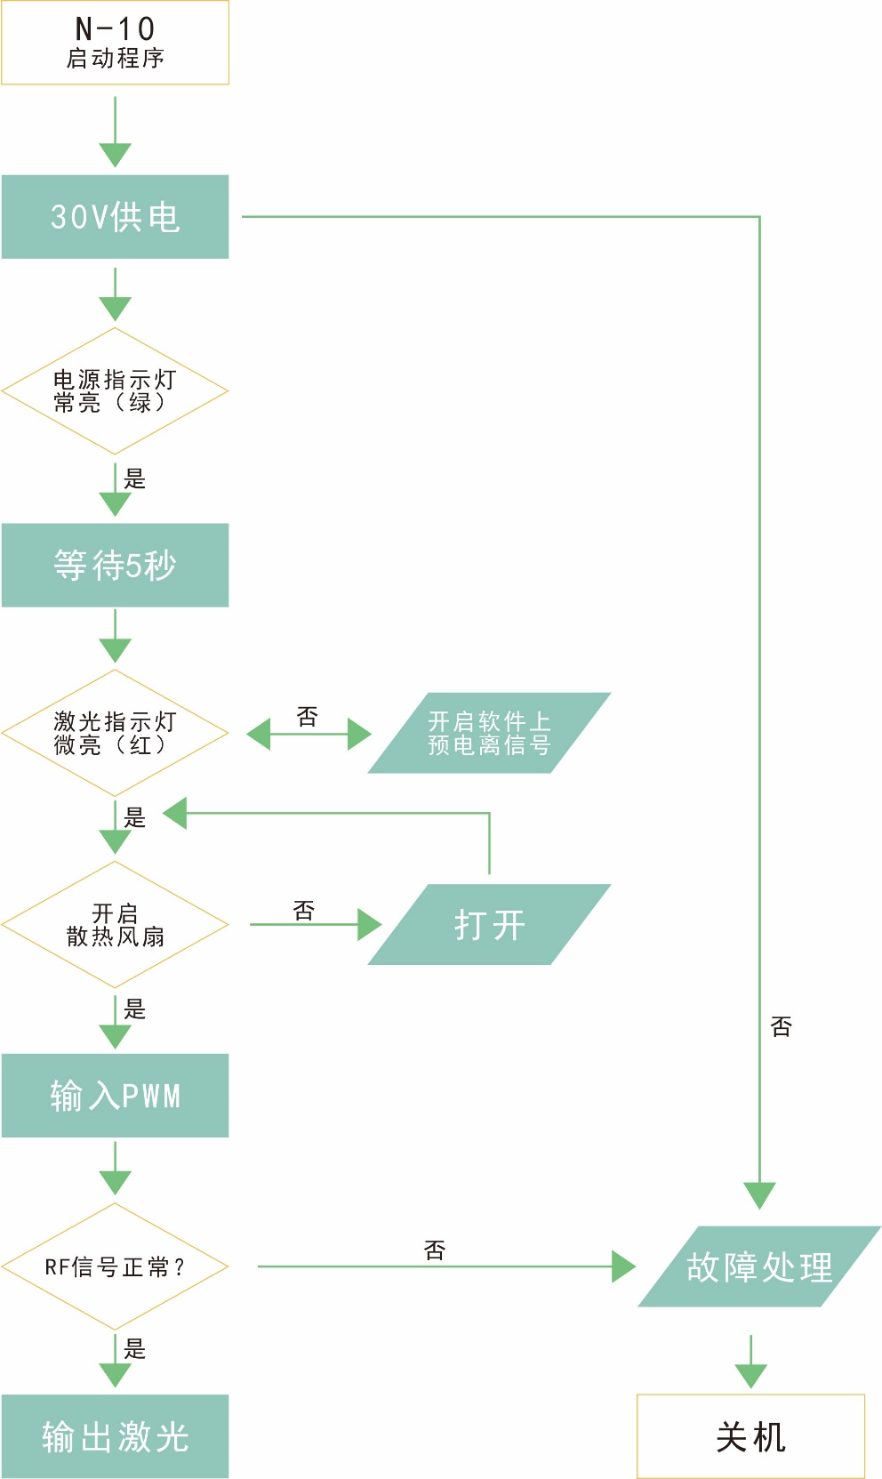

N-10激光器运行流程简图
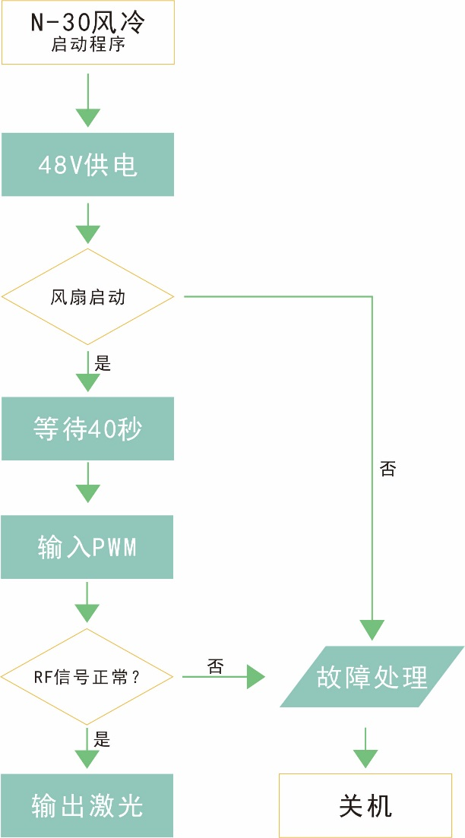
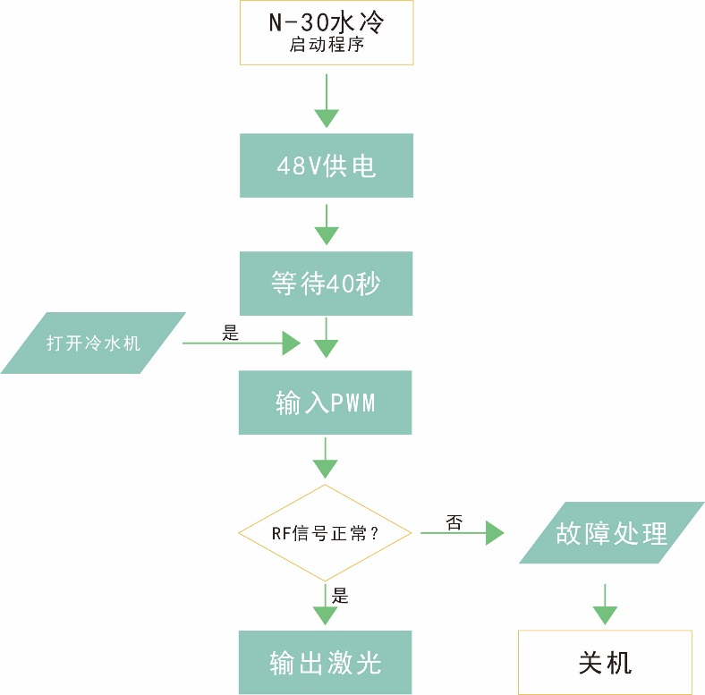

N-30水冷 激光器运行流程简图

N-30风冷 激光器运行流程简图

4.9 N10/N30激光器用户疑问解答
问题1、激光器在出光之前是否需要人为的加入预电离信号？
答：N系列激光器中N10型激光器需要外部板卡提供预电离信号，其中N10预电离信号参数为5KHz、1μs；N30型激光器内部有预电离电路模块，用户并不需要给激光器额外的预电离信号。
问题2、激光器在存储、运输过程中应注意那些问题？
答：第一，激光器在存储、运输过程中必须对激光器输出窗口进行密封，防止可能发生的激光器输出窗口污染。第二，激光器在存储、运输过程中要轻拿轻放，避免激光器收到意外的撞击。
问题3、激光器对使用环境有什么要求？
答：1、环境温度应该保持在5 ℃ ~40℃，有必要时要使用空调。
2、环境洁净度，在激光器无外部防尘保护设备的情况下，较高的粉尘度会导致激光器的出光窗口烧毁。3、环境湿度，要求激光器无结露现象。4、环境酸碱度保持中性。
问题4、如果激光器输出窗口镜片被污染，应如何处理，是否可用棉签擦拭？
答：不可以。用棉签擦拭会进一步损伤镜片。如果前镜片上只是附着少量颗粒，且镜片镀膜尚未被烧毁，可以尝试用纯度为99.95%的氮气吹一下镜片。
问题5、如果已经知道光斑的尺寸，如何选择光路中镜片的尺寸？
答：外部光路中镜片的尺寸一般应选为实际光斑尺寸的1.5~2倍。
问题6、激光器出口功率足够，但是加工终端的功率却很低的原因是什么？
答：出现这种情况，一般是由于激光器外光路中存在较高的能量损耗而导致的，用户应检查以下几点：
1）外部光路镜片的尺寸及通光孔径的尺寸是否足够大；
2）外部光路的镜片质量是否合格（单个镜片的损耗不能高于3%）；、
3）外部光路的镜片是否被污染或损坏；
4）外部光路是否已经正确准直；
问题7、激光器在使用过程中出现能量低或不稳定时应如何处理？
答：出现这种情况时，用户应首先对以下几项进行检查：
1）用万用表测量激光器的直流电源电压是否正常；
2）用示波器测量给激光器的控制信号是否正常；
问题8、激光器外表贴有很多密封标签，标签的作用是什么？
答：每台激光器上都有密封标签，请注意保护该密封标签，如果密封标签损坏会导致激光器不能得到应有的保修服务。

4.10 保修条例

本公司生产的CO2射频激光器自出厂之日起工业用激光器质保期如下(包括库存期)：
Q系列：26个月

服务方式：
质保期内如您购买的CO2射频激光器出现故障，请出示相关证明，保持出厂标识完整、外观完好、无损坏，联系本公司售后服务。

以下情况不在保修范围内：
1. 激光器上保修标贴损毁的；
2. 由人为原因导致激光器故障和损坏的；
3. 没有按说明书的要求，错误接线、安装、使用等造成的故障或损坏；
4. 因自然灾害等不可抗力（如地震、火灾等）因素造成的故障或损坏；
5. 其他并非激光器本身质量问题而导致的故障或损坏。

第 5 章 运输、储存和操作性能要求

5.1 运输和装运的方法和注意事项

在运输设备的过程中，请注意以下事项，以免发生意外：
    - 吊装、运输过程中禁止将机器偏转、倒置。
    - 吊装、运输过程中可能会对激光光路造成影响，在使用前需重新进行调试。
    - 机器长时间不使用时，应断开机器的所有外部电器连接，保持光学部件清洁。
    - 长途运输时不得装在敞开的船舱和车辆中，有得存放在露天仓库中，不允许与易燃、易爆、易腐蚀的物品一同装运，不允许经受雨雪或其它液体的淋湿与机械损伤。

5.2 储存注意事项

设备在存储中应注意以下事项
    - 设备存储时应放在原包装箱内，存放设备的仓库环境温度为：0℃～40℃，相对湿度为
20%～80%；
    - 不允许将设备与各种有害气体、易燃、易爆的物品及腐蚀性物品共同储存；
    - 存储地点应无强烈的机械振动、冲击和强磁场作用；
包装箱应垫离地面至少 20cm，无其它规定时，储存期不超过三个月。

5.3 操作性能要求
    - 操作人员不超过3个；
    - 系统展开时间≤5min；
    - 系统撤收时间≤5min；
    - 零部件更换应方便、快捷。
    - 可靠性要求
    - 平均无故障时间（MTBF）≥100h；
    - 激光器的使用寿命是20000个小时；
    - 电气接口应有明显标识，防止误接；
    - 激光器、瞄准可视系统、等可更换部件应有明显标识，以指示是否正确安装；
    - 所有连接件、紧固件应有防松措施；
    - 连接线应固定牢靠，布局合理，尽量不外露；
    - 防静电措施应符合GJB/Z105《电子产品防静电放电控制手册》；
    - 软件安全性措施方面应符合RTCA/DO-178C《机载系统和设备合格审定中的软件考虑》；
    - 三防（防潮湿、防盐雾、防霉菌）设计符合RTCA/DO-160F《Environmental Conditions and Test Procedures for Airborne Equipment》相关规定。

